Всероссийские проверочные работы в ОО


Всероссийские проверочные работы (ВПР) – это комплексный проект в области оценки качества образования, направленный на развитие единого образовательного пространства в Российской Федерации, мониторинг введения федеральных государственных образовательных стандартов (ФГОС), формирование единых ориентиров в оценке результатов обучения, единых стандартизированных подходов к оцениванию образовательных достижений обучающихся.
Указанные цели достигаются за счет проведения ВПР в единое время по единым комплектам заданий, а также за счет использования единых для всей страны критериев оценивания.
В 2023 году Всероссийские проверочные работы проводятся в 4-11 классах образовательных организаций по отдельным предметам согласно Порядку и Плану-графику проведения ВПР.

 |  | 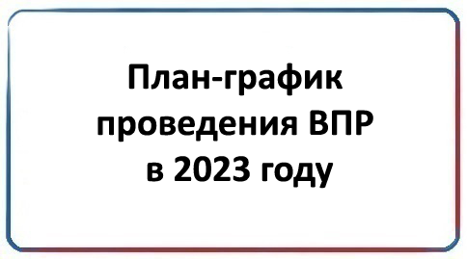 | 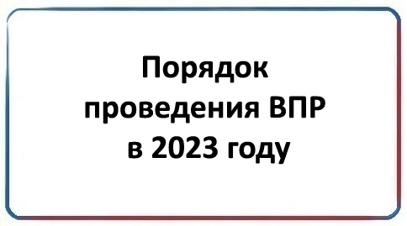
 |  | 

